Жил в нашем заводе парень Илья. Вовсе бобылем остался — всю родню схоронил. И от всех ему наследство досталось.
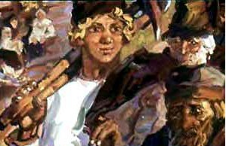
От отца — руки да плечи, от матери — зубы да речи, от деда Игната — кайла да лопата, от бабки Лукерьи — особый поминок. Об этом и разговор сперва.
Она, видишь, эта бабка, хитрая была — по улицам перья собирала, подушку внучку готовила, да не успела.
Как пришло время умирать, позвала бабка Лукерья внука и говорит:
— Гляди-ка, друг Илюшенька, сколь твоя бабка пера накопила! Чуть не полное решето! Да и перышки какие! Одно к одному — мелконькие да пестренькие, глядеть любо! Прими в поминок — пригодится!
Как женишься да принесет жена подушку, тебе и не зазорно будет: не в диковинку-де мне — свои перышки есть, еще от бабки остались.
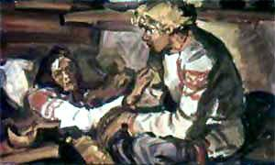
Только ты за этим не гонись, за подушкой-то! Принесет — ладно, не принесет:
— не тужи. Ходи веселенько, работай крутенько, и на соломке не худо поспишь, сладкий сон увидишь. Как худых дум в голове держать не станешь, так и все у тебя ладно пойдет, гладко покатится. И белый день взвеселит, и темна ноченька приголубит, и красное солнышко обрадует. Ну, а худые думки заведешь, тут хоть в пень головой — все немило станет.
— Про какие, — спрашивает Илья, — ты, бабушка, худые думки сказываешь?
— А это, — отвечает, — про деньги да про богатство. Хуже их нету. Человеку от таких думок одно расстройство да маята напрасная. Чисто да по совести и пера на подушке не наскрести, не то что богатство получить.
— Как же тогда, — спрашивает Илья, — про земельное богатство понимать? Неуж ни за что считаешь? Бывает ведь…
— Бывать-то бывает, только ненадежно дело: комочками приходит, пылью уходит, на человека тоску наводит. Про это и не думай, себя не беспокой! Из земельного богатства, сказывают, одно чисто да крепко. Это когда бабка Синюшка красной девкой обернется да сама своими рученьками человеку подаст. А дает Синюшка богатство гораздому да удалому, да простой душе. Больше никому. Вот ты и попомни, друг Илюшенька, этот мой последний наказ.
Поклонился тут Илья бабке:
— Спасибо тебе, бабка Лукерья, за перья, а пуще всего за наставленье. Век его не забуду.
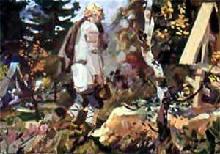
Вскорости умерла бабка… Остался Илюха один-одинешенек, сам большой, сам маленький. Тут, конечно, похоронные старушонки набежали, покойницу обмыть, обрядить, на погост проводить. Они — эти старушонки — тоже не от сладкого житья по покойникам бегают. Одно выпрашивают, другое выглядывают. Живо все бабкино обзаведенье по рукам расхватали. Воротился Илья с могильника, а в избе у него голым-голехонько. Только то и есть, что сам сейчас на спицу повесил: зипун да шапка. Кто-то и бабкиным пером покорыстовался: начисто выгреб из решета. Только три перышка в решете зацепилось. Одно беленькое, одно черненькое, одно рыженькое.
Пожалел Илья, что не уберег бабкин поминок.
«Надо, — думает, — хоть эти перышки к месту прибрать, а то нехорошо как-то. Бабка от всей души старалась, а мне будто и дела нет».
Подобрал с полу каку-то синюю ниточку, перевязал эти перышки натуго да и пристроил себе на шапку.
«Тут, — думает, — самое им место. Как надевать либо снимать шапку, так и вспомнишь бабкин наказ. А он, видать, для жизни полезный. Всегда его в памяти держать надо».
Надел потом шапку да зипун и пошел на прииск. Избушку свою и запирать не стал, потому в ней — ничем-ничего. Одно пустое решето, да и то с дороги никто не подберет.
Илья возрастной парень был, давно в женихах считался. На прииске-то он годов шесть либо семь робил. Тогда ведь, при крепости-то, с малолетства людей на работу загоняли. До женитьбы иной, глядишь, больше десятка годов уж на барина отхлещет. И этот Илья, прямо сказать, вырос на прииске.
Места тут он знал вдоль и поперек. Дорога на прииск не близкая. На Гремихе, сказывают, тогда добывали чуть не у Белого камня. Вот Илюха и придумал:
«Пойду-ко я через Зюзельско болотце. Вишь, жарынь какая стоит. Подсохло, поди, оно, — пустит перебраться. Глядишь, и выгадаю версты три, а то и все четыре…»
Сказано — сделано. Пошел Илья лесом напрямую, как по осеням с прииска и на прииск бегали. Сперва ходко шел, потом намаялся и с пути сбился. По кочкам-то ведь не по прямой дороге. Тебе надо туда, а кочки ведут вовсе не в ту сторону. Скакал-скакал, до поту наскакался.
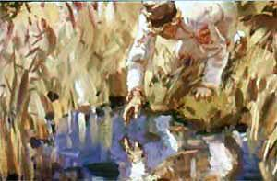
Ну, выбрался в какой-то ложок. Посредине место пониже. Тут трава растет — горчик да метлика. А с боков взгорочки, а на них сосна жаровая. Вовсе, значит, сухое место пошло. Одно плохо — не знает Илья, куда дальше идти. Сколько раз по этим местам бывал, а такого ложочка не видывал.Вот Илья и пошел серединой, меж взгорочков-то. Шел-шел, видит — на полянке окошко круглое, а в нем вода, как в ключе, только дна не видно. Вода будто чистая, только сверху синенькой тенеткой подернулась и посредине паучок сидит, тоже синий.
Илюха обрадовался воде, отпахнул рукой тенетку и хотел напиться. Тут у него голову и обнесло, — чуть в воду не сунулся и сразу спать захотел.
«Вишь, — думает, — как притомило меня болото. Отдохнуть, видно, надо часок».
Хотел на ноги подняться, а не может. Отполз все ж таки сажени две ко взгорочку, шапку под голову да и растянулся. Глядит, — а из того водяного окошка старушонка вышла. Ростом не больше трех четвертей. Платьишко на ней синее, платок на голове синий и сама вся синехонька, да такая тощая, что вот подует ветерок — и разнесет старушонку. Однако глаза у ней молодые, синие да такие большие, будто им тут вовсе и не место.
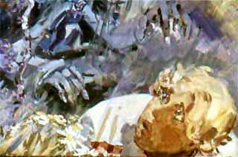
Уставилась старушонка на парня и руки к нему протянула, а руки все растут да растут. Того и гляди, до головы парню дотянутся. Руки ровно жиденькие, как туман синий, силы в них не видно, и когтей нет, а страшно.
Хотел Илья подальше отползти, да силы вовсе не стало.
«Дай, — думает, — отвернусь, — все не так страшно».
Отвернулся да носом-то как раз в перышки и ткнулся. Тут на Илью почихота нашла. Чихал-чихал, кровь носом пошла, а все конца-краю нет. Только чует — голове-то много легче стало. Подхватил тут Илья шапку и на ноги поднялся. Видит — стоит старушонка на том же месте, от злости трясется. Руки у нее до ног Илье дотянулись, а выше-то от земли поднять их не может. Смекнул Илья, что у старухи оплошка вышла — сила не берет, прочихался, высморкался да и говорит с усмешкой:
— Что, взяла, старая? Не по тебе, видно, кусок!
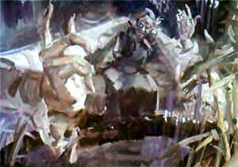
Плюнул ей на руки-то да и пошел дальше. Старушонка тут и заговорила, да звонко так, вовсе по-молодому:
— Погоди, не радуйся! Другой раз придешь — головы не унесешь!
— А я и не приду, — отвечает Илья.
— Ага! Испугался, испугался! — зарадовалась старушонка.
Илюхе это за обиду показалось. Остановился он да и говорит:
— Коли на то пошло, так нарочно приду — воды из твоего колодца вычерпнуть.
Старушонка засмеялась и давай подзадоривать парня:
— Хвастун ты, хвастун! Говорил бы спасибо своей бабке Лукерье, что ноги унес, а он еще похваляется! Да не родился еще такой человек, чтоб из здешнего колодца воду добыть.
— А вот поглядим, родился ли, не родился, — отвечает Илья.
Старушонка, знай, свое твердит:
— Пустомеля ты, пустомеля! Тебе ли воду добыть, коли подойти боишься. Пустые твои слова! Разве других людей приведешь. Посмелее себя!
— Этого, — кричит Илья, — от меня не дождешься, чтоб я стал других людей тебе подводить. Слыхал, поди-ка, какая ты вредная и чем людей обманываешь.
Старушонка одно заладила:
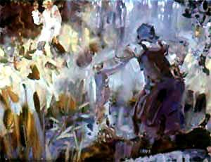
— Не придешь, не придешь! Где тебе! Такому-то! Тогда Илья и говорит:
— Ладно, нето. Как в воскресный день ветер хороший случится, так и жди в гости.
— Ветер тебе на что? — спрашивает старушонка.
— Там видно будет, — отвечает Илья. — Ты только плевок-от с руки смой. Не забудь, смотри!
— Тебе, — кричит старушонка, — не все равно, какой рукой тебя на дно потяну? Хоть ты, вижу, и гораздый, а все едино мой будешь. На ветер да бабкины перья не надейся! Не помогут!
Ну, поругались так-то. Пошел Илья дальше, сам дорогу примечает и про себя думает: «Вот она какая, бабка Синюшка. Ровно еле живая, а глаза девичьи, погибельные, и голос, как у молоденькой, — так и звенит. Поглядел бы, как она красной девкой оборачивается».
Про Синюшку Илья много слыхал. На прииске не раз об этом говаривали. Вот, дескать, по глухим болотным местам, а то и по старым шахтам набегали люди на Синюшку. Где она сидит, тут и богатство положено. Сживи Синюшку с места — и откроется полный колодец золота да дорогих каменьев. Тогда и греби, сколь рука взяла. Многие будто ходили искать, да либо ни с чем воротились, либо с концом загинули.
К вечеру выбрался Илюха на прииск. Смотритель приисковский напустился, конечно, на Илюху:
— Что долго?
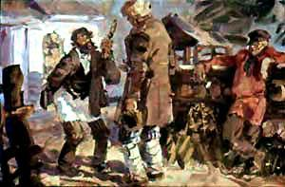
Илья объяснил — так и так, бабку Лукерью хоронил. Смотрителю маленько стыдно стало, а все нашел придирку:
— Что это у тебя за перья на шапке? С какой радости нацепил?
— Это, — отвечает Илья, — бабкино наследство. Для памяти его тут пристроил.
Смотритель да и другие, кто близко случился, давай смеяться над таким наследством, а Илья говорит:
— Да, может, я эти перья на весь господский прииск не променяю. Потому — не простые они, а наговоренные. Белое вот — на веселый день, черное — на спокойную ночь, а рыженькое — на красное солнышко.
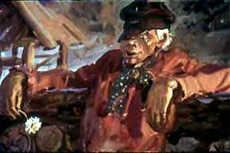
Шутит, конечно. Только тут парень был — Кузька Двоерылко. Он Илюхе-то ровесником приходился, в одном месяце именинниками были, а по всем статьям на Илюху не походил. Он, этот Двоерылко, вовсе со справного двора. По-доброму, такому парню и мимо прииска ходить не надо — полегче бы работа дома нашлась. Ну, Кузька давно около золота околачивался, свое смышлял, — не попадет ли штучка хорошая, а унести ее сумею. И верно, насчет того, чтобы чужое в свой карман прибрать, Двоерылко мастак был. Чуть кто недоглядел, — Двоерылко уже унес, и найти не могут. Однем словом, ворина.
По этому ремеслу у него и заметка была. Его, вишь, один старатель лопаткой черканул.
Скользом пришлось, а все же зарубка на память осталась — нос да губы пополам развалило. По этой приметке Кузьку и величали Двоерылком.
Этот Кузька крепко завидовал Илюхе. Тот, видишь, парень ядреный да могутный, крутой да веселый, — работа у него и шла податно. Кончил работу — поел да песню запел, а то и в пляс пошел. На артелке ведь и это бывает.
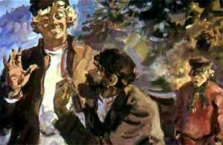
Против такого парня где же равняться Двоерылому, коли у него ни силы, ни охоты, да и на уме вовсе другое. Только Кузька по-своему об этом понимал: «Не иначе, знает Илюшка какую-то словинку, — то он и удачливый, и по работе ему устатка нет».
Как про перышки то Илья сказал, Кузька и смекнул про себя: «Вот она — Илюшкина словинка».
Ну, известно, в ту же ночь и украл эти перышки.
На другой день хватился Илья — где перышки? Думает, обронил. Давай искать по прииску-то. Над Ильей подсмеиваться стали:
— Ты в уме ли, парень! Сколько ног тут топчется, а ты какие-то махонькие перышки ищешь! В пыль, поди, их стоптали. Да и на что они тебе?
— Как, — отвечает, — на что, коли это бабкина памятка?
— Памятку, — говорят, — надо в крепком месте либо в голове держать, а не на шапке таскать.
Илья и думает — правду говорят, — и перестал те перышки искать. Того ему и на мысли не пало, что они худыми руками взяты.
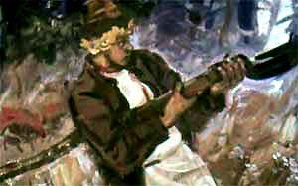
У Кузьки своя забота — за Илюхой доглядывать, как у него теперь дело пойдет, без бабкиных перышек. Вот и узрил, что Илья ковш старательский взял да к лесу пошел. Двоерылко за Ильей — думает, не смывку ли где наладил. Ну, никакой смывки не оказалось, а стал Илья тот ковш на жердинку насаживать. Сажени четыре жердинка. Вовсе для смывки несподручно. К чему бы это? Еще пуще Кузька насторожился.
Дело-то к осени пошло, крепко подувать стало. В субботу, как рабочих с прииска домой отпускали, Илья тоже домой запросился. Смотритель сперва покочевряжился — ты, дескать, недавно ходил, да и незачем тебе — семейства нет, а хозяйство свое — перышки-то — на прииске потерял. Ну, отпустил. А Кузька разве такой случай пропустит? Он спозаранку к тому месту пробрался, где ковш на жердинке припрятан был. Долго Кузьке ждать-то пришлось, да ведь воровская сноровка известна. Не нами сказано — вор собаку переждет, не то что хозяина. На утре подошел Илья, достал ковш да и говорит:
— Эх, перышек-то нету! А ветер добрый. С утра так свистит, — к полдню вовсе разгуляется.
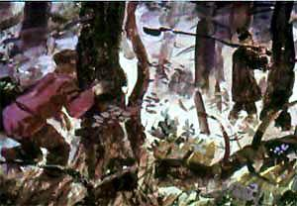
Впрямь, ветер такой, что в лесу стон стоит. Пошел Илья по своим приметкам, а Двоерылко за ним крадется да радуется :
«Вот они, перышки-то! К богатству, знать-то, дорожку кажут!»
Долгонько пришлось Илье по приметам-то пробираться, а ветер все тише да тише. Как на ложок выйти, так и вовсе тихо стало, — ни одна веточка не пошевельнется. Глядит Илья — старушонка у колодца стоит, дожидается и звонко так кричит:
— Вояка пришел! Бабкины перья потерял и на ветре прогадал. Что теперь делать-то станешь? Беги-ко домой да ветра жди! Может, и дождешься!
Сама в сторонке стоит, к Илье рук не тянет, а над колодцем туман, как шапка синяя, густым-густехонько. Илья разбежался да со взгорочка ковшом-то на жердине прямо в ту синюю шапку и сунул да еще кричит:
— Ну-ко, ты, убогая, поберегись! Не зашибить бы ненароком.
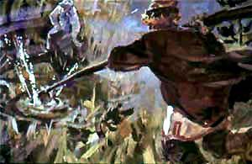
Зачерпнул из колодца и чует — тяжело. Еле выволок. Старушонка смеется, молодые зубы кажет.
— Погляжу я, погляжу, как ты ковш до себя дотянешь. Много ли моей водицы испить доведется!
Задорит, значит, парня. Илья видит — верно, тяжело, — вовсе озлился.
— Пей, — кричит, — сама!
Усилился, поднял маленько ковшик да и норовит опрокинуть на старушонку. Та отодвинулась. Илья за ней. Она дальше. Тут жердинка и переломилась и вода разлилась. Старушонка опять смеется:
— Ты бы ковшик-то на бревно насадил… Надежнее бы! Илья в ответ грозится:
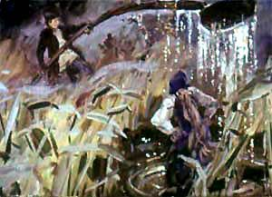
— Погоди, убогая! Искупаю еще! Тут старушонка и говорит:
— Ну ладно. Побаловали — и хватит. Вижу, что ты парень гораздый да удалый. Приходи в месячную ночь, когда вздумаешь. Всяких богатств тебе покажу.
Бери, сколько унесешь. Если меня сверху не случится, скажись: «Без ковша пришел», — и все тебе будет.
— Мне, — отвечает Илья, — и на то охота поглядеть, как ты красной девкой оборачиваешься.
— По делу видно будет, — усмехнулась старушонка, опять молодые зубы показала.
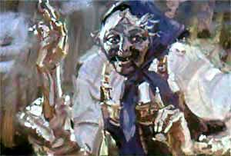
Двоерылко все это до капельки видел и до слова слышал.
«Надо, — думает, — поскорее на прииск бежать да кошели наготовлять. Как бы только Илюшка меня не опередил!»
Убежал Двоерылко. А Илья взгорочком к дому пошел. Перебрался по кочкам через болотце, домой пришел, а там одна новость — бабкиного решета не стало.
Подивился Илья — кому такое понадобилось? Сходил к своим заводским дружкам, поговорил с тем, с другим и обратно на прииск пошел, только не через болото, а дорогой, как все ходили.
Прошло так дней пяток, а случай тот у Илюхи из головы не выходит — на работе помнится и сну мешать стал. Нет-нет и увидит он те синие глаза, а то и голос звонкий услышит: «Приходи в месячную ночь, когда вздумаешь».
Вот Илюха и порешил: «Схожу. Погляжу хоть, какое богатство бывает. Может, и сама она мне красной девкой покажется».
В ту пору как раз молодой месяц народился, ночи посветлее стали. Вдруг на прииске разговор — Двоерылко потерялся. Сбегали на завод — нету. Смотритель велел по лесу искать — тоже не оказалось. И то сказать, искали — не надсажались. Всяк про себя думал: «От того убытку нет, коли вор потерялся». На том и кончилось.
Как месяц на полный кружок обозначился, Илюха и пошел. Добрался до места. Глядит — никого нет. Илья все же со взгорочка не спустился и тихонько молвил:
— Без ковша пришел.
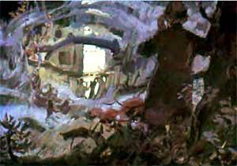
Только сказал, сейчас старушонка объявилась и ласково говорит:
— Милости просим, гостенек дорогой! Давно поджидаю. Подходи да бери, сколько унесешь.
Сама руками-то как крышку над колодцем подняла, а там и открылось богатства всякого. Доверху набито. Илье любопытно на такое богатство поглядеть, а со взгорочка не спускается. Старушонка поторапливать стала:
— Ну, чего стоишь? Бери, говорю, сколько в кошель уйдет.
— Кошеля-то, — отвечает, — у меня нету, да и от бабки Лукерьи я другое слыхал. Будто только то богатство чисто да крепко, какое ты сама человеку подашь.
— Вишь ты, привередник какой! Ему еще подноси! Ну, будь по-твоему!
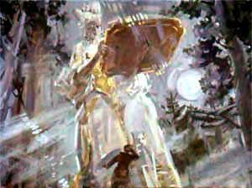
Как сказала это старушонка, так из колодца синий столб выметнуло. И выходит из этого столба девица-красавица, как царица снаряжена, а ростом до половины доброй сосны. В руках у этой девицы золотой поднос, а на нем груда всякого богатства. Песок золотой, каменья дорогие, самородки чуть не по ковриге. Подходит эта девица к Илюхе и с поклоном подает ему поднос:
— Прими-ко, молодец!
Илья на прииске вырос, в золотовеске тоже бывал, знал, как его — золото-то — весят. Посмотрел на поднос и говорит старушонке:
— Для смеху это придумано. Ни одному человеку не в силу столько поднять.
— Не возьмешь? — спрашивает старушонка.
— И не подумаю, — отвечает Илья.
— Ну, будь по-твоему! Другой подарок дам, — говорит старушонка.
И сейчас же той девицы — с золотым-то подносом — не стало. Из колодца опять синий столб выметнуло. Вышла другая девица. Ростом поменьше. Тоже красавица и наряжена по-купецки. В руках у этой девицы серебряный поднос, на нем груда богатства. Илья и от этого подноса отказался, говорит старушонке:
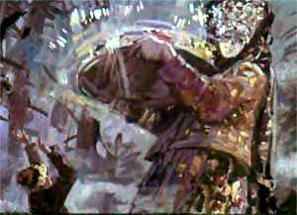
— Не в силу человеку столько поднять, да и не своими руками ты подаешь.
Тут старушонка вовсе по-девичьи рассмеялась.
— Ладно, будь по-твоему! Тебя и себя потешу. Потом, чур, не жалеть. Ну, жди.
Сказала, и сразу не стало ни той девицы с серебряным подносом, ни самой старушонки. Стоял-стоял Илюха — никого нет. Надоело уж ему ждать-то, тут сбоку и зашуршала трава. Поворотился Илюха в ту сторону. Видит — девчонка подходит. Простая девчонка, в обыкновенный человечий рост. Годов так восемнадцати. Платьишко на ней синее, платок на голове синий, и на ногах бареточки синие.
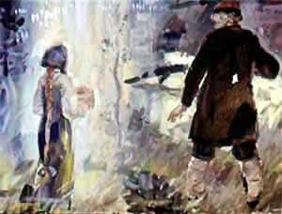
А пригожая эта девчонка — и сказать нельзя. Глаза — звездой, брови — дугой, губы — малина, и руса коса трубчатая через плечо перекинута, а в косе лента синяя.
Подошла девчонка к Илюхе и говорит:
— Прими-ка, мил друг Илюшенька, подарочек от чистого сердца.
И подает ему своими белыми рученьками старое бабки Лукерьи решето с ягодами. Тут тебе и земляника, тут тебе и княженика, и желтая морошка, и черная смородина с голубикой. Ну, всяких сортов ягода. Полнехонько решето. А сверху три перышка. Одно беленькое, одно черненькое, одно рыженькое, натуго синей ниточкой перевязаны.
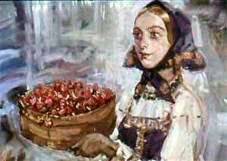
Принял Илюха решето, а сам как дурак стоит, никак домекнуть не может, откуда эта девчонка появилась, где она осенью всяких ягод набрала. Вот и спрашивает:
— Ты чья, красна девица? Скажись, как тебя звать величать?
Девчонка усмехнулась и говорит:
— Бабкой Синюшкой люди зовут, а гораздому да удалому, да простой душе и такой кажусь, какой видишь. Редко только так-то бывает.
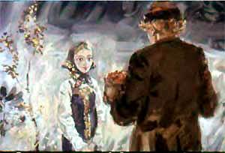
Тогда уж Илюха понял, с кем разговор, и спрашивает:
— Перышки-то у тебя откуда?
— Да вот, — отвечает, — Двоерылко за богатством приходил. Сам в колодец угодил и кошели свои утопил, а твои-то перышки выплыли. Простой, видно, ты души парень.
Дальше Илья и не знает, о чем говорить. И она стоит, молчит, ленту в косе перебирает. Потом промолвила:
— Так-то, мил друг Илюшенька! Синюшка я. Всегда старая, всегда молодая. К здешним богатствам навеки приставлена.
Тут помолчала маленько да спрашивает:
— Ну, нагляделся? Хватит, поди, а то как бы во сне не привиделась.
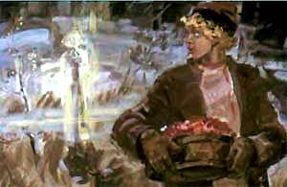
И сама вздохнула, как ножом по сердцу парня полыснула. Все бы отдал, лишь бы она настоящая живая девчонка стала, а ее и вовсе нет.
Долго еще стоял Илья. Синий туман из колодца по всему ложочку пополз, тогда только стал к дому пробираться. На свету уж пришел.
Только заходит в избу, а решето с ягодами и потяжелело, дно оборвалось, и на пол самородки да дорогие каменья посыпались.
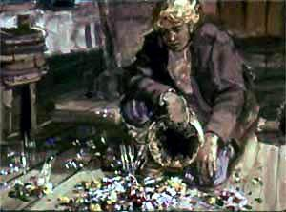
С таким-то богатством Илья сразу от барина откупился, на волю вышел, дом себе хороший справил, лошадь завел, а вот жениться никак не может. Все та девчонка из памяти не выходит. Сна-покою из-за этого решился. И бабки Лукерьи перышки не помогают. Ни один раз говаривал:
— Эх, бабка Лукерья, бабка Лукерья! Научила ты, как Синюшкино богатство добыть, а как тоску избыть — не сказала. Видно, сама не знала.
Маялся-маялся так то и надумал: «Лучше в тот колодец нырнуть, чем такую муку переносить».
Пошел к Зюзельскому болотцу, а бабкины перышки все же с собой захватил. Тогда ягодная пора пришлась. Землянику таскать стали.
Только подошел Илья к лесу, навстречу ему девичья артелка. Человек с десяток, с полными корзинками. Одна девчонка на отшибе идет, годов так восемнадцати. Платьишко на ней синее, платок на голове синий. И пригожая — сказать нельзя. Брови — дугой, глаза — звездой, губы — малина, руса коса трубчатая через плечо перекинута, а в ней лента синяя. Ну, вылитая та. Одна приметочка разнится: на той баретки синие были, а эта вовсе босиком.
Остолбенел Илья. Глядит на девчонку, и она синими-то глазами зырк да зырк и усмехается — зубы кажет.
Прочухался маленько Илюха и говорит:
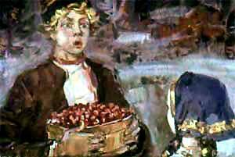
— Как это я тебя никогда не видал?
— Вот, — отвечает, — и погляди, коли охота. На это я проста — копейки не возьму.
— Где, — спрашивает, — ты живешь?
— Ступай, — говорит, — прямо, повороти направо. Тут будет пень большой. Ты разбегись да треснись башкой. Как искры из глаз посыплются — тут меня и увидишь…
Ну, зубоскальничает, конечно, как по девичьему обряду ведется. Потом сказалась — чья такая, по которой улице живет и как зовут.
Все честь честью. А сама глазами так и тянет, так и тянет.
С этой девчонкой Илюха и свою долю нашел. Только ненадолго. Она, вишь, из мраморских была. То ее Илюха и не видал раньше-то. Ну, а про мраморских дело известное. Краше тамошних девок по нашему краю нет, а женись на такой — овдовеешь. С малых лет около камню бьются — чахотка у них.
Илюха и сам долго не зажился. Наглотался, может, от этой да и от той нездоровья-то. А по Зюзельке вскорости большой прииск открыли.
Илюха, видишь, не потаил, где богатство взял. Ну, рыться по тем местам стали и натакались по Зюзельке на богатое золото.
На моих еще памятях тут хорошо добывали. А колодца того так и не нашли. Туман синий, — тот и посейчас на тех местах держится, богатства кажет.
Мы ведь что! Сверху поковыряли маленько, копни-ко поглубже… Глубокий, сказывают, тот Синюшкин колодец. Страсть глубокий. Еще добытчиков ждет.

